Wei Yang

供应商管理系统设计文档

版本信息
文档名称 | 供应商管理系统需求规格说明书
文档编号 |  | 编 写 人 | Yangwei | 编写日期 | 2026/09/20
版 本 号 | V1.3 | 审 核 人 |  | 审核日期
总 页 数 |  | 批 准 人 |  | 批准日期

项目 | 内容
文档定位 | 供应商管理系统MVP 技术设计文档
MVP范围 | 供应商准入、资质审核、生命周期、量化绩效评价、RBAC、审计日志
核心角色 | ADMIN / STAFF / AUDITOR
版本边界 | Sourcing/Tendering、合同/履约、财务结算及外部系统实时集成不纳入当前交付
评审重点 | 业务流程闭环、上下文边界、DFD、状态机、绩效计算、权限与审计

版本修订记录
编号 | 日期 | 版本 | 建立/修订人 | 建立/修 订 内 容
 | 2026/09/21 | V1.0 | Yangwei | 初始版本
 | 2026/09/22 | V1.1 | YangWei | 完善逻辑，完善输入输出，消除纯手工打分/线上 Excel 式记录的低价值设计
 | 2026/09/23 | V1.2 | YangWei | 消除纯手工打分/线上 Excel 式记录的低价值设计，继续优化
 | 2026/09/29 | V1.3 | YangWei | 规则统一资质过期

目录
1 文档目的与MVP边界 1
2 角色与职责 1
2.1 系统管理员 (Admin)： 1
2.2 业务员 (Staff)： 1
2.3 审核员 (Auditor)： 1
2.4 权限与功能控制矩阵 2
3 上下文图（Context Diagram） 2
3.1 上下文图 2
4 业务流程图（Business Flow） 3
5 生命周期状态机 5
5.1 状态机控制与边界流转规则 6
5.2 生命周期数据闭环 6
6 数据流图（DFD） 7
6.1 Level-1 DFD 7
7 绩效评价数据流明细 8
7.1 前置输入：客观履约事实明细（拒绝人工直接填分） 9
7.2 中间自动化处理规则与算分引擎 9
7.3 后置流向：系统级业务强阻断与状态机联动 11
8 绩效计算规则 11
8.1 数据采集适配与自动化计算机制 12
9 权限与审计 12
10 非功能与验收要点 13
11 后续架构演进（非本期交付） 13
12 总论 13

文档目的与MVP边界
本TDD基于PRD V1.5（供应商管理系统需求规格说明书-补充非MVP V1.4_20260920待评审），围绕供应商从建档、提交、资质审核到正常合作、停用/淘汰，以及绩效评价和审计追溯形成完整MVP闭环。
本期采用微内核高扩展架构设计，核心实现供应商准入、资质控制、生命周期管理与量化绩效评价 4 个子系统的全流程闭环。同时，系统在底层设计了标准化的 PerformanceMetricProvider 抽象接口与扩展机制，在架构层面支持二期无缝接入企业级 ERP/WMS 及第三方风险数据源，实现业务演进不重构。

角色与职责

系统管理员 (Admin)：
- 职责：负责创建、启用、停用内部用户账号，为用户分配及调整角色，维护系统基础权限。
- 权限边界：原则上不参与供应商业务数据的新增、修改及审批，实现管理权限与业务权限的严格分离。

业务员 (Staff)：
职责：负责新增基础信息，编辑本人负责的草稿档案，上传及维护资质文件，提交准入审批，录入客观履约事实数据，修改被驳回档案，以及提出停用/淘汰业务申请。

审核员 (Auditor)：
职责:负责审核业务员提交的档案及营业执照等资质文件,把关准入审核,填写驳回意见,复核绩效评价结果,审批 STAFF 提交的停用/恢复/淘汰生命周期申请并做裁决,并对合作状态进行合规监督。

权限与功能控制矩阵
功能模块 / 操作 | 系统管理员 | 业务员 (Staff) | 审核员 (Auditor)
用户与角色管理 | ✓ | ✕ | ✕
供应商信息新增 / 编辑 | ✕ | ✓ (仅限【草稿】与【退回】状态；处于【待审核】及以后状态系统强行锁定不可编辑) | ✕
资质文件上传 / 提交审批 | ✕ | ✓ | ✕
供应商资质审核 (通过/驳回) | ✕ | ✕ | ✓
供应商状态变更申请/决策 | ✕ | 仅提申请 | ✓（最终决策）
录入客观履约事实数据与复核 | ✕ | ✓(录入客观事实数据) | ✓（复核）
查看供应商档案与日志 | ✓（系统管理需要） | ✓（业务范围内） | ✓
系统接口及页面权限控制 | ✓ | ✓ | ✓
删除供应商草稿档案 | ✕ | √(仅限本人草稿/待提交) | ✕
解锁/重新提交 | ✕ | ✓ | ✓
停用供应商恢复申请/复核 | ✕ | ✓ | ✓

表1: 权限与功能控制矩阵

上下文图（Context Diagram）
上下文图用于明确SRM MVP系统边界：当前MVP直接交互主体为STAFF、AUDITOR、ADMIN；供应商业务数据和审批过程均在SRM内部闭环完成。

上下文图
图中关键边界：ERP/WMS等外部系统以虚线表示，仅为后续架构演进预留，不属于本期MVP的数据流。
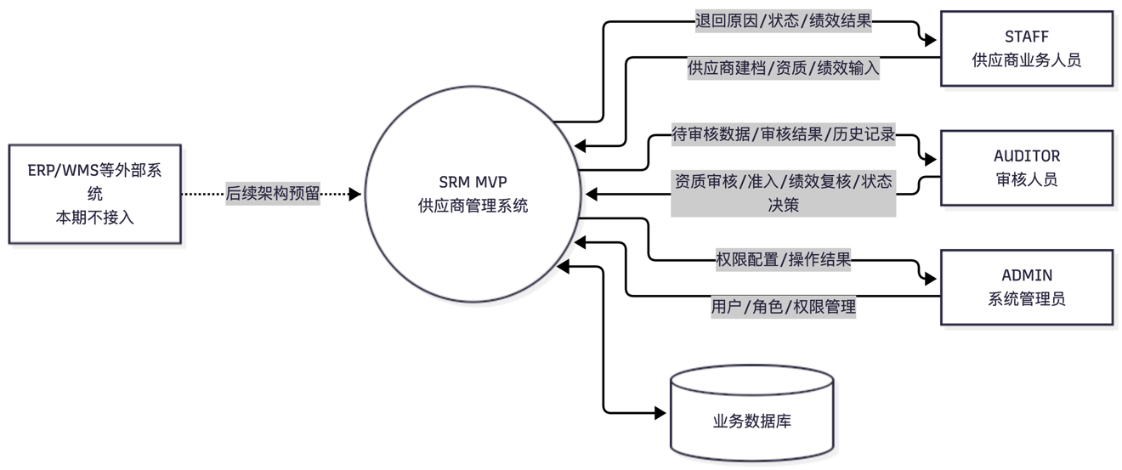
图 1：SRM MVP 系统上下文图（System Context Diagram）
该上下文图清晰界定了 SRM MVP 系统与内部干系人、底层存储以及外部系统之间的边界与数据流向：
中心系统：图正中为 SRM MVP 供应商管理系统，承载本次评审的核心业务逻辑与数据闭环。
内部交互角色：
业务员 (STAFF)：向系统输入供应商建档、资质及绩效数据；同时从系统接收退回原因、状态更新及绩效结果。
审核员 (AUDITOR)：接收系统的待审核数据与历史记录；向系统输出资质审核、准入审批、绩效复核及状态决策指令。
系统管理员 (ADMIN)：负责维护用户、角色与权限管理；系统向其反馈权限配置及操作结果。
底层数据支撑：系统与底层的业务数据库相连，实现核心业务数据的持久化。
外部系统边界（演进预留）：左侧的 ERP/WMS 等外部系统通过虚线连接，并明确标注“本期不接入、后续架构预留”。这从架构层面上严格界定了本期 MVP 的交付边界，确保外部集成不作为本期实际数据流，防止需求范围蔓延。
绩效评价模块底层完成指标采集接口与计算引擎的解耦设计，当前 MVP 通过标准录入组件适配，未来对接外部系统（ERP/WMS）时架构无需重构。

业务流程图（Business Flow）
供应商生命周期以状态机控制，主流程为：STAFF建档 → 提交 → AUDITOR审核 → 通过后进入正常合作；退回则由STAFF修改后重新提交；正常/停用供应商可进入淘汰。
图 2：SRM 业务流程图

生命周期状态机
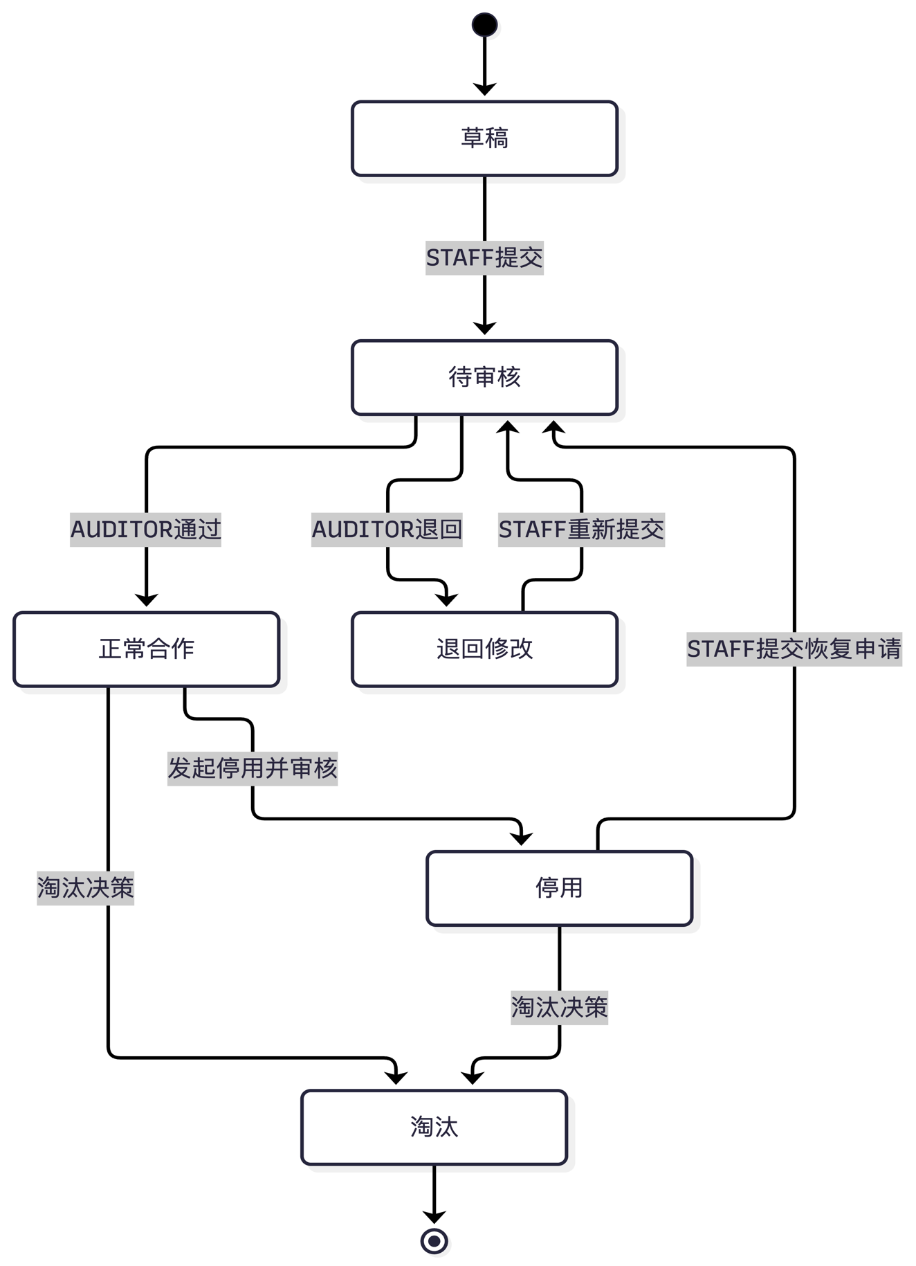
图 3：SRM 生命状态机

状态机控制与边界流转规则
  - 资质过期与风险预警：系统根据资质 expiry_date 自动识别过期情况并标记风险预警状态。MVP 阶段系统不自动生成停用单，亦不允许 AUDITOR 绕过流程直接修改状态；由 STAFF 根据风险预警人工提交 SUSPEND 停用申请，再由 AUDITOR 执行审批裁决，严格遵循【STAFF 仅提申请，AUDITOR 最终裁决】的权责隔离规则。
  - 停用恢复（逆向流转）机制：补充【停用】【提交恢复申请】【AUDITOR 审核】【正常/合作】的逆向流转闭环，解决因资质补全或整改完成后供应商无法恢复上架的业务断点。
  - 并发行级锁：供应商记录处于【待审核】状态时，系统开启行级锁（Optimistic Locking），拒绝 STAFF 的任何修改或删除请求，防止审核员审批时出现数据并发冲突或空指针。

生命周期数据闭环
环节 | 输入来源 | 系统处理 | 输出/后置流向
建档 | STAFF录入供应商基础信息、资质文件 | 必填校验、税号唯一性校验、文件完整性校验 | 保存供应商草稿
提交 | STAFF提交供应商档案 | 系统校验状态及数据完整性，锁定待审核记录 | 进入待审核队列
资质审核 | AUDITOR审核档案及资质 | 系统校验审核权限及当前状态，记录审核结果 | 通过→正常合作；驳回→退回修改
合作中 | 供应商基础数据、资质有效期、绩效评级 | 系统根据状态机规则控制可执行操作，并监测资质有效期 | 正常合作 / 风险预警 / 停用
停用 | STAFF 根据风险预警提示（资质过期/D级绩效/业务异常）人工提交的 SUSPEND 停用申请 | 校验状态机合法迁移规则，提交 AUDITOR 审批；AUDITOR 裁决通过后更新合作状态为 SUSPENDED | 状态更新为 SUSPENDED；系统开启硬阻断，拦截下单、准入与支付结算
恢复 | STAFF提交恢复申请、更新后的资质资料 | 系统校验恢复条件并进入审核 | AUDITOR通过→NORMAL；退回→继续整改
全流程 | 所有状态变更、审核操作 | 自动写入AuditLog及状态历史 | 支持查询、追溯和审计
表2: 生命周期数据闭环

数据流图（DFD）
DFD聚焦MVP最核心的数据处理：供应商资料与资质进入系统后完成校验和状态流转；绩效由STAFF发起并录入五个维度，系统负责加权计算和自动评级，AUDITOR进行复核，最终形成可追溯的绩效历史。

Level-1 DFD
图 4：SRM 数据流图
DFD数据流说明：
绩效数据流：
STAFF → 客观履约事实录入 → PerformanceFactRecord（落库 D4_1 暂存表）→ 算分引擎 → 综合得分/评级 → AUDITOR复核 → PerformanceEvaluation历史表 → 生命周期状态机/风险控制
生命周期数据流：
STAFF → 供应商档案/资质 → 数据校验 → 审核队列 → AUDITOR审核 → 生命周期状态机 → 状态历史/审计日志
P6/P7 处理节点架构解耦说明：
P6（维度录入）与 P7（加权计算）处理节点在底层代码架构上统一设计为 PerformanceMetricProvider 抽象接口。在当前 MVP 交付边界内提供两种适配器实现：
- ManualInputMetricAdapter（人工录入适配器）：MVP 生产环境默认实现，包含评分范围与必填字段强校验。
- MockDataMetricAdapter（模拟数据适配器）：DEMO/测试模式专用实现。当开启 mock 模式时，系统无需依赖外部 ERP/WMS 即可按预设规则自动生成履约流水数据（如：到货批次、逾期天数、IQC合格率等），直接注入 P7 计算引擎。
- 下一阶段接入企业级 ERP/WMS 后，可零代码改动无缝切换为 ExternalSystemMetricAdapter，实现真实数据的全自动采集。
  - DFD 数据存储补强说明：
为符合标准 DFD 数据流规范并保证过程数据可追溯，在 P5（发起评价）与 P7（加权计算）之间增加中间数据存储 D4_1 PerformanceEvaluationDraft（评价草稿表）。STAFF 录入客观事实明细(P6)时首先落入 D41，提交后由 P7 算分引擎读取并计算综合得分与评级，提交后由 P7 算分引擎读取并计算综合得分与评级。（注：D4_1 仅为后端算分引擎解耦与过程审计的内部中间暂存表 Staging Table，系统不向 API 及前端界面暴露【草稿】业务状态与草稿操作接口，评价单创建提交后直接锁定并进入【待复核】状态。）

绩效评价数据流明细
步骤 | 输入 | 处理 | 输出/落库
1. 发起评价 | STAFF、供应商 | 创建评价单，绑定评价周期/供应商 | 评价明细暂存（D4_1 暂存表，提交即锁死直接进入待复核）
2. 维度录入 | Quality/Delivery/Price/Service/Compliance | 校验各维度分值范围 | 五维度原始评分
3. 加权计算 | 五维度评分 | Q×30% + D×25% + P×20% + S×15% + C×10% | 综合得分
4. 自动评级 | 综合得分 | A 级: 综合得分 ≥ 90; B 级: 80 ≤综合得分< 90; C 级: 70 ≤综合得分< 80; D 级: 综合得分< 70 | A/B/C/D
5. 审核 | 绩效评价结果 | AUDITOR通过或退回 | 审核结果/意见
6. 历史留存 | 已审核评价 | 保留历史记录，不覆盖旧评价 | 绩效历史

前置输入：客观履约事实明细（拒绝人工直接填分）
在系统前端或 API 接口中，严禁业务人员直接输入 0-100 的主观分数。MVP阶段允许STAFF人工录入客观履约事实，但人工仅负责事实数据录入，不参与任何评分、权重及评级结果的计算。系统后端根据事实数据自动完成指标计算、加权计算及等级映射，前端不得直接传入或修改最终评分结果。
输入数据结构（PerformanceFactRecord）：
  - 交货维度（Delivery）：total_batches（总交货批次数）、delayed_batches（逾期交货批次数）、avg_delay_days（平均逾期天数）。
  - 质量维度（Quality）：qc_total_batches（质检总批次数）、qc_failed_batches（质检不合格批数）、major_accidents（重大质量事故次数）。
  - 价格与服务（Price & Service）：price_deviation_rate（价格偏离度 %）、complaint_overtime_count（客诉超时响应次数）。
  - 合规维度（Compliance）：系统自动检索 Qualification 表中的 expiry_date（资质有效期）。

中间自动化处理规则与算分引擎
算分引擎根据录入的客观事实数据，由后端算法实时计算出各维度得分及综合评级，逻辑完全对业务人员透明且防篡改。
      - 维度得分计算公式（规则引擎硬编码）：
- 质量得分 (Q):
质量得分 Q = MAX(0, 100 - (qc_failed_batches / qc_total_batches × 100 × 1.5) - major_accidents × 50)
(注：若当期 qc_total_batches = 0，则启动动态权重归一化算法重配权重)
- 交货得分 (D):
交付得分 D = MAX(0, 100 - (delayed_batches / total_batches × 100) - avg_delay_days × 2)
- 价格得分(P) :
价格得分 P = MAX(0, 100 - price_deviation_rate × 2)
- 服务得分 (S)：
服务得分 S = MAX(0, 100 - complaint_overtime_count × 10)
- 合规得分(C) ：
合规得分 C = 100（资质均有效）；资质过期则触发风险预警。资质均有效为100分;若存在任意一项必备资质过期,则合规得分 C=0 分,并自动打上风险预警标记。综合得分与评级自动化映射：
综合得分=质量*30%+交付*25%+价格*20%+服务*15%+合规*10%
- A级（优良）：综合得分 >=90
- B级（合格）：80<=综合得分<90
- C级（预警）：70<=综合得分<80
- D级（不合格）：综合得分<70
      - 适配器模式（PerformanceMetricProvider）设计：
- ManualInputMetricAdapter（人工事实录入）：MVP 模式下，STAFF 在页面录入上述批次/天数等客观事实明细，系统校验通过后喂给算分引擎。
- MockDataMetricAdapter（演示/测试模式）：演示时开启 Mock 模式，系统按随机种子自动生成“总批次 50、逾期 2 批、不合格 0 批”等真实履约流转数据，自动触发后端的算分与评级流转。
- ExternalSystemMetricAdapter（演进接口）：后续无缝替换为从 ERP/WMS 定时拉取实际入库单与质检单。

后置流向：系统级业务强阻断与状态机联动

绩效评级 | 状态机联动动作 | 系统级业务硬阻断/控制规则
A / B 级 | 保持或恢复为 NORMAL（正常合作） | 无拦截，正常参与招投标与采购下订单。
C 级 | 保持为 NORMAL（正常合作），不变更状态枚举，仅触发系统风险预警提示 | 系统仅向业务员展示风险预警提示，不进行订单金额限制
D 级 | D 级绩效经 AUDITOR 复核通过后，系统仅更新供应商最新绩效等级（latest_performance_grade = 'D'）并自动打上风险预警标记（risk_warning = true），系统不会自动变更供应商的合作状态。若需对 D 级供应商暂停合作，由 STAFF 根据风险预警提示人工提交 SUSPEND 停用申请，按标准生命周期流程经 AUDITOR 审批后生效。 | 强制硬阻断：准入/订单模块拦截，禁止创建任何新采购单，禁止支付结算。
表3:供应商绩效评级与系统强阻断控制矩阵

绩效计算规则
综合得分公式： 综合得分=质量*30%+交付*25%+价格*20%+服务*15%+合规*10%
评级规则：A 级: 综合得分≥ 90; B 级: 80 ≤ 综合得分 < 90; C 级: 70 ≤ 综合得分< 80; D 级: 综合得分< 70
本期MVP由STAFF录入客观履约事实数据；系统负责自动计算综合得分及评级。PRD未要求本期从ERP/WMS自动采集原始指标。
- 计算自动化：前端仅传输客观履约事实数据（如批次数、天数等），综合得分与评级，综合得分与评级映射逻辑完全由后端算法执行，禁止前端直接传参覆盖。
- 数据不可逆与锁死：评分提交后即触发状态机进入 待复核，经 Auditor 复核通过后写入 PerformanceEvaluation 表，形成永久历史档案。
- 全链路留痕： 复核、退回重填行为均自动写入 AuditLog，确保追溯到人。

数据采集适配与自动化计算机制
- 核心计算硬编码与防篡改：前端仅传输基础指标或触发评价指令，加权综合得分计算与 A/B/C/D 评级映射完全由后端算分引擎硬编码执行，严禁前端直接传参覆盖。
- MockDataMetricAdapter 模拟生成规则：
- 数据生成逻辑：在演示/测试模式下，MockDataMetricAdapter 会根据预置规则或随机种子，自动构造各维度的客观事实数据。
- 自动算分与状态流转：适配器将模拟生成的指标数据直接喂给 P7 加权计算引擎，算分结果自动完成加权计算与评级映射（P7），并触发后续 Auditor 复核与供应商生命周期状态联动。
- 全链路审计留痕：无论是人工录入还是 Mock 模拟生成，算分过程与复核操作均全量写入 AuditLog，保证评价流程可追溯

权限与审计
能力 | ADMIN | STAFF | AUDITOR
用户/角色管理 | ✓ | — | —
供应商创建/编辑草稿 | — | ✓ | —
提交准入审核 | — | ✓ | —
资质/准入审核 | — | — | ✓
绩效发起/录入 | — | ✓ | —
绩效复核 | — | — | ✓
停用/淘汰决策 | — | 提出/执行相应业务动作 | 审核/决策
审计日志查看/留痕 | 按权限 | 产生操作日志 | 产生/查看业务审核日志
关键操作必须记录操作者、时间、操作类型、旧状态、新状态、结果及审核意见，确保完整追溯。

非功能与验收要点
类别 | MVP要求
权限隔离 | 前后端均执行RBAC；ADMIN不参与供应商业务审批
状态控制 | 供应商生命周期只能按状态机合法迁移
数据完整性 | 关键字段必填、格式校验、税号唯一性等
性能 | 核心查询响应时间目标≤3秒
可追溯性 | 关键业务操作、状态变化、审核结果完整留痕
删除策略 | 仅允许符合规则的草稿逻辑删除；正式流程记录不物理删除
绩效 | 系统自动完成加权综合计算和 A/B/C/D 评级；计算逻辑硬编码于后端，接口具备越权与数据篡改防护；底层抽象 PerformanceMetricProvider 接口并内置 MockDataMetricAdapter，支持在不连通 ERP/WMS 的前提下展示“模拟数据输入 $→$ 自动算分 $→$ 评级自动流转”的全过程，满足未来无缝演进至全自动采集的要求

后续架构演进（非本期交付）
后续可在不改变核心生命周期和绩效规则的前提下扩展：ERP/WMS指标接入、API Gateway/SSO、外部风险接口、电子签章、SAP/用友等下游系统，以及Sourcing/Tendering、合同/履约、财务结算模块。

总论
本版本TDD将PRD V1.4的MVP边界落到业务流程、上下文图、DFD、状态机、绩效计算、权限和审计设计中。核心闭环为：业务人员输入 → 系统校验 → 状态控制 → 自动计算/评级 → 审核 → 历史留存/审计。
其中ERP/WMS及其他企业系统仅保留架构演进位置，不作为本期MVP实际数据流，从而避免将未来能力误写成本期交付范围。

